Всероссийский конкурс «Салют, Победа!»

«Великая война в истории моей семьи»

Далекое – близкое – родное.

Выполнила: ученица 8 класса
Вершинская Ангелина
Руководитель: учитель русского языка
Андреева Любовь Александровна

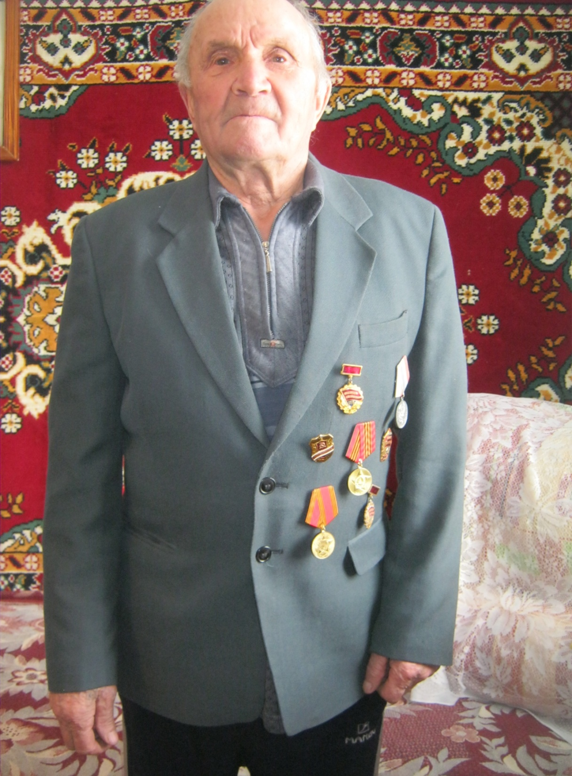
Мой дед не герой войны, он не был её участником, так как в 1945 году ему исполнилось только 17 лет. Юность! Какое прекрасное время! Только начало жизни - и вдруг… Война! Она ворвалась в его юность внезапно. Разрушила все мечты и надежды.
Он тот, кто помогал ковать нашу общую победу, кто кормил нашу Красную армию. Без выходных и отпусков выращивал хлеб, а сам чаще всего при этом недоедал. По рассказам деда, это было очень трудное время. Страна была разорена войной. Люди жили очень скудно, не было самого необходимого – пищи, одежды, того, к чему мы привыкли, как к само собой разумеющемуся.
Да и детство его было трудным, полуголодным, работали наравне со взрослыми. В школе учился недолго, закончил всего три класса, так как началась война.. Села лишились мужчин больше, чем города. В деревнях остались в основном женщины, дети и старики. Всем приходилось очень тяжело. Мальчишки и девчонки помогали, кто чем мог. Мой дед был с детства предан лошадям, знал их повадки, мог легко запрячь лошадь хоть в телегу, хоть в сани, изготовить сбрую, ухаживать за лошадьми и многое другое. Всё это он перенял от отца, работавшего конюхом на конном дворе, и всё свободное время проводил с ним, впитывая хитрости работы.
И поэтому не случайно именно ему будет вверена важная работа. Как говорил председатель колхоза, «работа стратегического значения»- доставка в колхоз на лошадях горючего - масла и дизельного топлива. После войны дед продолжил работать на конном дворе вплоть до 1948 года. Жить по прежнему было очень трудно, заработную плату не платили, а ставили «трудодни», по итогам года выдавали натуроплату: зерном, мукой и другой продукцией колхоза. Сводили «концы с концами». Семья многодетная, пять детей, четверо девочек и один мальчик. Бабушка умерла более года назад, и вот недавно умер дедушка. За многолетний и добросовестный труд он награждён многочисленными орденами и медалями, почётными грамотами.
Ему было 85 лет. Но до последних минут своей жизни он был по-прежнему в строю: готовил, стирал, смотрел за порядком, ходил в гости к своим детям и в магазин, интересовался политикой. Забыв о годах, мог пробежать наперегонки с внуками, а их у него четырнадцать и семеро правнуков. Я горжусь своим дедом! Очень сильно люблю его и всегда помню о том, какую цену заплатили люди его поколения за нашу счастливую жизнь.

